Delovni list 5
V notranjosti lista – zgradba in delovanje rastlinske celice

Poskusi ugotoviti, kateri del šole bi lahko smiselno povezal s celičnimi organeli rastlinske celice.
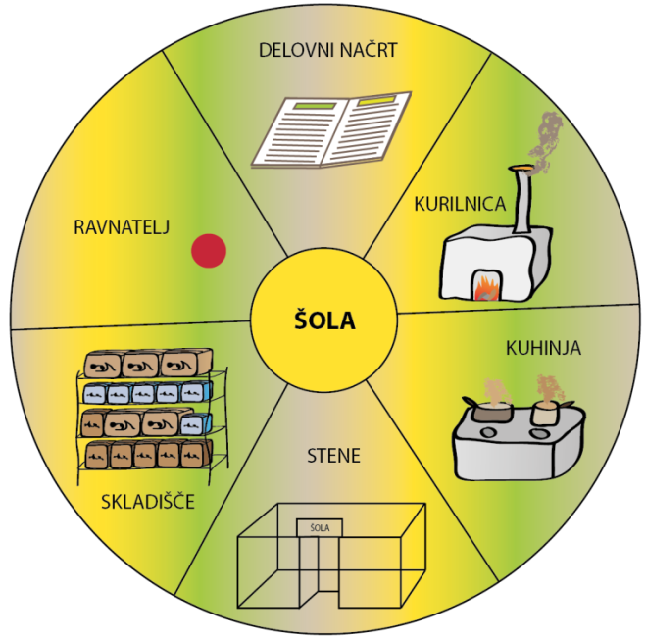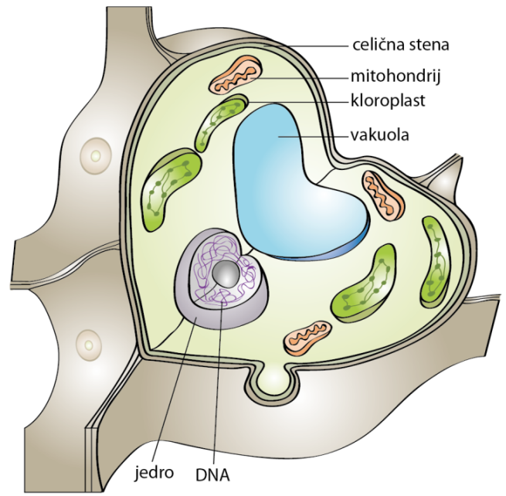

ŠOLA |  | RASTLINSKA CELICA | Pomen in vloga organela
Ravnatelj |  | Vakuola
Delovni načrt |  | Kloroplast
Kurilnica |  | Jedro
Kuhinja |  | Dna
Stene |  | Mitohondrij
Skladišče |  | Celična stena

